Фотоотчет «День здоровья» 3 марта 2018.
Самое главное в жизни человека – это здоровье. Воспитание ценностного отношения к здоровью - одна из важнейших задач школьной ступени воспитания. Для того, чтобы сохранить здоровье, проводятся особые мероприятия – Дни здоровья.
День здоровья - это веселый праздник, праздник хорошего настроения, спорта и здоровья. Дети очень ждут этот день, чтобы поучаствовать в спортивных соревнованиях, порезвиться и подышать свежим воздухом.
Дети – это наше будущее. Чтобы наше будущее было здоровым, нужно с малых лет прививать детям навыки здорового образа жизни, воспитывать в них бережное отношение к здоровью, приучать их к спорту.
Начинаем тренировку.
Бег трусцой доступен всем,
Без именья и сноровки
И без опыта совсем.
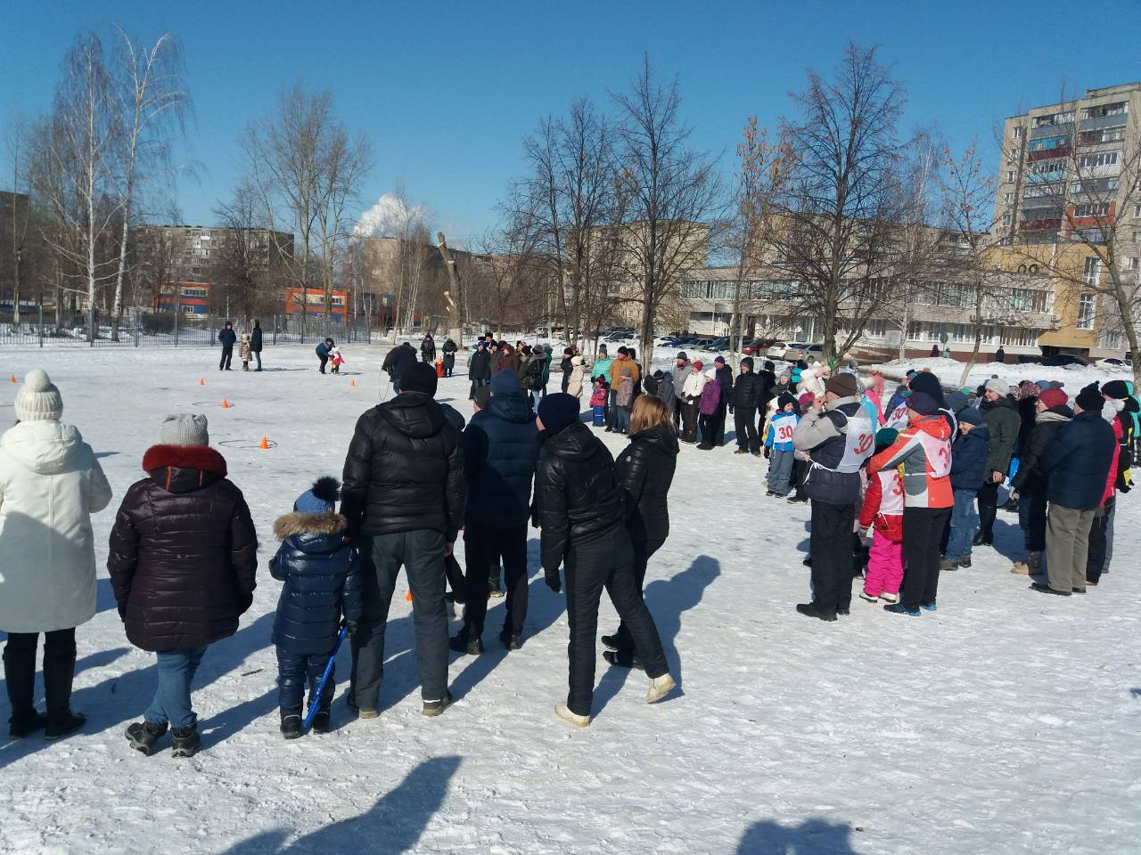

Мы к здоровью на пути,
Разрешите нам пройти
К стадионам и бассейнам,
Тренажерам, турникам.

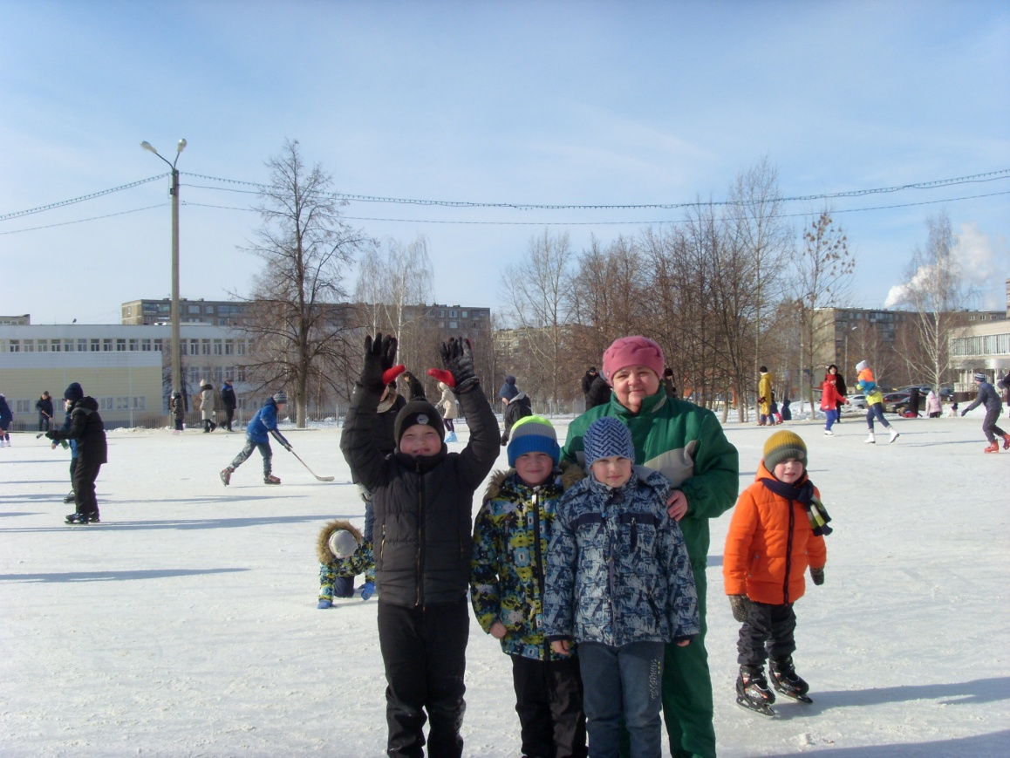
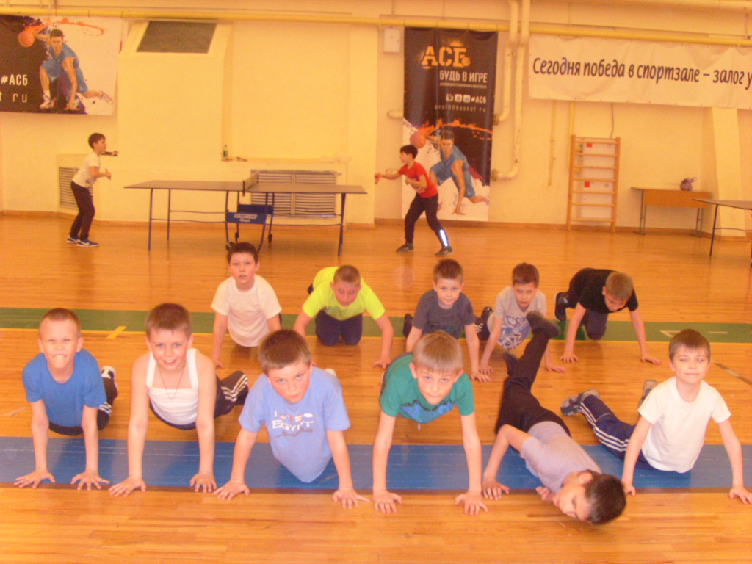
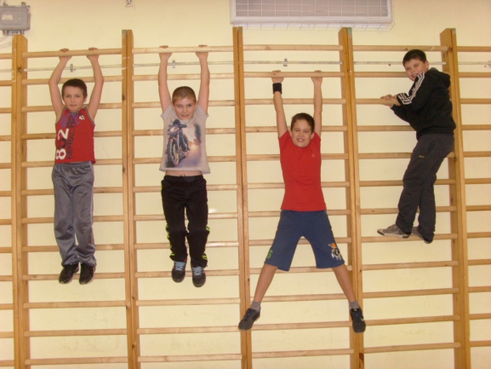
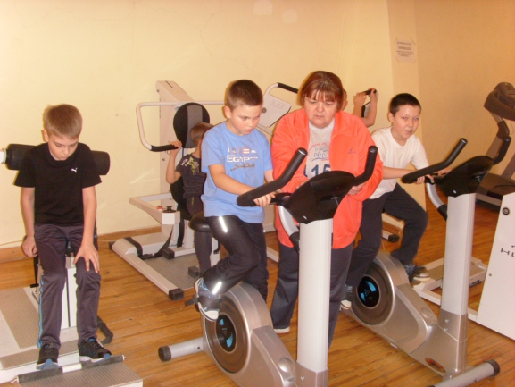
Я буду спортом заниматься
Плавать, бегать, закаляться.
Олимпийцем стать хочу,
В космос точно полечу.

